ПРЕСС-РЕЛИЗ
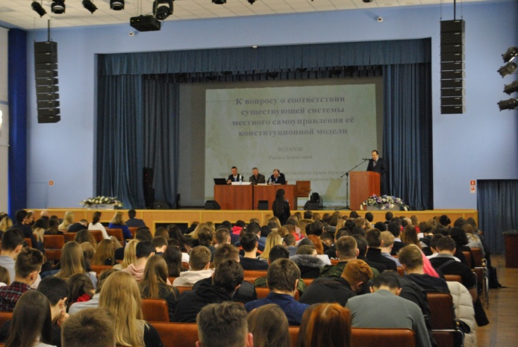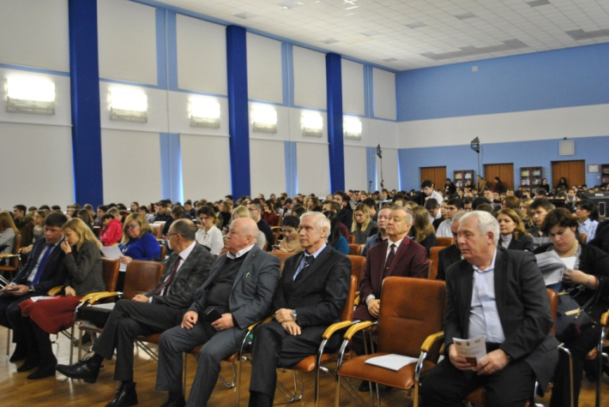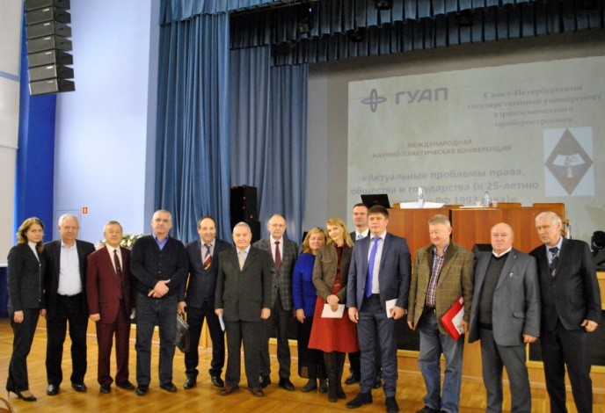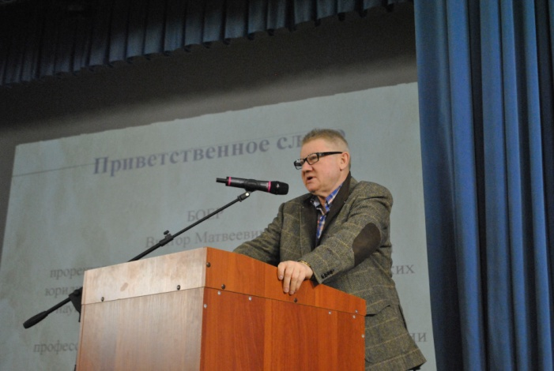

5 декабря 2018 года Санкт-Петербургский государственный университет аэрокосмического приборостроения провёл международную научно-практическую конференцию «Актуальные проблемы права, общества и государства (к 25-летию Конституции РФ 1993 года)» (ул. Ленсовета д.14., юридический факультет ГУАП, Актовый зал).
В работе конференции принимали участие профессорско-преподавательский состав, аспиранты, студенты, магистраты образовательных учреждений, представители правоохранительных органов, органов законодательной и исполнительной власти, местного самоуправления, общественных организаций.
С приветственным словом к гостям конференции обратился Боер Виктор Матвеевич – проректор по учебно-воспитательной работе, декан юридического факультета ГУАП, доктор юридических наук, профессор, Заслуженный юрист Российской Федерации, почетный работник высшего профессионального образования Российской Федерации.
На конференции были обсуждены следующие вопросы:
Конституционный статус органов государственной власти и местного самоуправления;
Конституционное обеспечение национальной безопасности России;
Международные стандарты и российское законодательство в области прав человека;
Гражданско-правовые отношения;
Проблемы уголовной политики и практики;
Взаимодействие органов государственной власти, институтов гражданского общества в обеспечении и защите прав человека.
Помимо этого в ходе конференции вручались дипломы и сертификаты победителям конкурсов различного уровня.
Конференция имела представительный состав участников. Предложения, выработанные в ходе дискуссии, внесут вклад в дальнейшее совершенствование конституционных основ деятельности органов государства и местного самоуправления.

